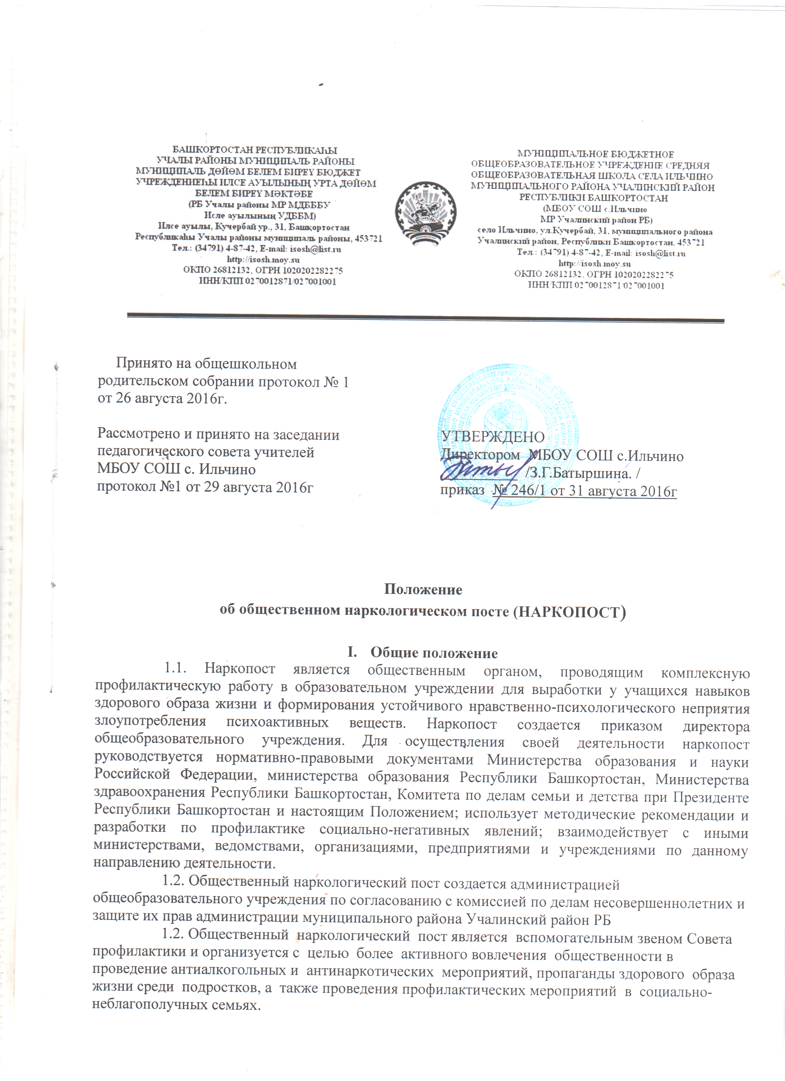
1.3. Общественный наркологический пост создается администрацией школы . В состав наркопоста входят зам директора по ВР, медицинский работник ФАП, классные руководители (кураторы), представители школьного самоуправления, члены родительского комитета.
Председателем наркопоста является заместитель директора образовательного учреждения по воспитательной работе.

- Задачи общественного наркопоста
2.1. Профилактика и предупреждение распространения в коллективах учебных заведений случаев наркотизации и алкоголизации подростков (все члены наркологического поста).
2.2. Распространение санитарно-просветительских материалов о вреде алкоголя, курения, наркотиков и других одурманивающих средств (руководитель наркологического поста).
2.3. Пропаганда здорового образа жизни (все члены наркологического поста).
2.4. Проведение профилактических мероприятий в отношении семей обучающихся подростков, проживающих в социально опасном положении, где родители склонны либо злостно употребляют спиртные напитки или наркотические вещества (все члены наркологического поста).
2.5. Содействие по привлечению к лечению подростков, состоящих на учете в наркологическом кабинете ЦРБ (представитель ОВД, закрепленный за образовательным учреждением).
2.6. Проведение первичных бесед с родителями подростков, подозреваемых в алкоголизации с выдачей направлений для совместного добровольного посещения наркологического кабинета ЦРБ (все члены наркологического поста).
2.7. Осуществление совместно с наркологическим кабинетом ЦРБ индивидуальной работы с выявленными лицами, страдающими алкоголизмом, наркоманией, токсикоманией, состоящими на учете в наркологическом кабинете ЦРБ (все члены наркологического поста).
2.8. Повышение знаний педагогического и ученического коллективов по вопросам наркологии путем проведения лекций специалистами ЦРБ (руководитель наркологического поста).
2.9. Вовлечение детей из «группы риска» в кружковую, спортивную деятельность и во внеклассную работу.
2.10. Взаимодействие с учреждениями дополнительного образования, здравоохранения, социальной защиты населения, культуры, физкультуры и спорта, подростковыми клубами по месту жительства, центрами психолого-медико-педагогического и социального сопровождения, правоохранительными органами.
3. Обязанности общественного наркологического поста
3.1. Ведение учетной документации по проводимой деятельности и обеспечение ее хранения.
3.2 Соблюдение конфиденциальности информации о выявленных и наблюдаемых обучающихся, за исключением случаев, предусмотренных действующим законодательством.
3.3. Предоставление информации о проводимой работе по профилактике наркомании, токсикомании, алкоголизма, табакокурения среди обучающихся учебного заведения в отдел образования администрации муниципального района, в наркологический кабинет центральной районной больницы.
3.4. Организация и проведение лекций, бесед, встреч, «круглых столов», конференций, ролевых игр, конкурсов и спектаклей, просмотр видеофильмов по проблемам противодействия наркомании, алкоголизму и табакокурению среди детей и подростков.
3.5 Ведение учета обучающихся, замеченных в употреблении прсихоактивных веществ.
3.6.Содействовать поддержанию в образовательном учреждении режима трезвости, непотребления одурманивающих веществ.
3.7.Не реже 1 раза в квартал проводить заседание, отчитываться о работе общественного наркологического поста перед педагогическим коллективом учебного заведения о собственной деятельности с учетом особенностей учебного процесса и наблюдения за подростками, состоящими на учете в наркологическом кабинете ЦРБ. Выходить с предложениями об улучшении работы наркологической службы района и города.
3.8.Осуществлять контроль за выполнением программ правового и медико-санитарного просвещения педагогических работников и обучающихся образовательного учреждения.

4. Рабочими документами общественного наркологического поста являются:
4.1. Приказ администрации МБОУ СОШ с.Ильчино, о создании общественного наркологического поста общеобразовательного учреждения с указанием руководителя, членов поста и распределения обязанностей между ними;
4.2. Годовой план работы общественного наркологического поста общеобразовательного учреждения, согласованный с наркологическим кабинетом центральной районной больницы, комиссией по делам несовершеннолетних и защиты их прав, отделом образования администрации муниципального района и ОДН ОВД по Учалинскому району.
4.3. «Журнал учета проводимых мероприятий по профилактике распространения наркомании, токсикомании, алкоголизма и табакокурения в учебном учреждении» установленной формы .
4.4. «Журнал по учету обучающихся, замеченных в употреблении наркотических, токсических веществ, алкоголя и в табакокурении» установленной формы.

ПРИЛОЖЕНИЕ 1.
Журнал
учета проводимых мероприятий по профилактике распространения наркомании, токсикомании, алкоголизма и табакокурения в учебном учреждении.

№ | Дата проведения мероприятия | Название и форма, проведенного мероприятия | Охват (количество участников) | Ответственные лица

ПРИЛОЖЕНИЕ 2.
Журнал
медицинского работника по учету обучающихся замеченных в употреблении наркотических средств, токсических веществ, алкоголя и в табакокурении.

№ | Дата, время | Ф.И.О., возраст обучающегося | Домашний адрес обучающегося | обстоятельства | Подпись медицинского работника

1.Примерная форма плана работы .
№ | Мероприятие | Дата, место | Ответственный | Примечание

2.Примерная форма направления учащегося в наркокабинет ЦРБ.

Направление №1.
В наркологический кабинет ЦРБ для консультации направляется

/ФИО учащегося, год рождения, класс, ФИО родителя или законного представителя/

дата выдачи направления подпись руководителя
М.П. наркопоста с расшифровкой
______________________ ____________________
/Считаем необходимым регулярное отслеживание явки учащегося в наркокабинет для консультации/.
3.Форма ежеквартального отчета по деятельности общественного наркологического поста в образовательном учреждении (срок – 1 число каждого квартала).
Всего проведено ____ мероприятий, из них:
1)Количество выявленных учащихся всего ***, из них:
алкоголь - ***, наркомания - ***, токсикомания - *** (с указанием возраста и пола), например:
выявлено 3 употребляющих алкоголь: 1 мальчик 12 лет, 1 юноша 14 лет, 1 девушка 15 лет.
2)количество проведенных индивидуальных бесед с родителями –
3)количество выданных направлений –
4)количество учащихся, посетивших наркокабинет по направлению совместно с родителями –
5)индивидуальных бесед с учащимися –
6)количество выступлений на родительских собраниях с указанием охвата –
7)количество выступлений перед учащимися с указанием охвата –
8)количество выступлений перед педагогами –

Приложение №1

Журнал
учета проводимых мероприятий по профилактике распространения наркомании, токсикомании, алкоголизма и табакокурения
в МБОУ СОШ________________

Дата проведения  мероприятия | Название и форма  проведенного  мероприятия | Охват (кол-во участников) | Ответственные лица

Приложение №2

Журнал
медицинского работника по учету учащихся замеченных в употреблении
наркотических средств, токсических веществ, алкоголя и в табакокурении

Дата,время | ФИО, возраст учащегося | Домашний адрес уч-ся | Обстоятельства | Подпись медработника

Приказ
по отделу образования администрации
муниципального района Уфимский район

от 1апреля 2008 года № 83

Об утверждении положения
«Об общественном наркологическом посте
в общеобразовательных учреждениях
муниципального района Уфимский район»

С целью более активного вовлечения общественности в проведение профилактических мероприятий по предупреждению распространения наркомании, токсикомании, алкоголизма и табакокурения среди подростков и молодежи
приказываю:

1. Утвердить Положение «Об общественном наркологическом посте в общеобразовательных учреждениях муниципального района Уфимский район» (Приложение №1).
2. Руководителям общеобразовательных учреждений:
- утвердить соответствующие положения «Об общественном наркологическом посте в общеобразовательном учреждении;
- обеспечить активную работу общественных наркологических постов.
3. Контроль за выполнением данного приказа возложить на методиста МУ РМК Даукаеву А.М.

Начальник отдела образования Н.А.Дубанова

